Проверочная работа по ФИЗИКЕ

7 класс

Вариант 2

Инструкция по выполнению работы

На выполнение работы по физике даётся 45 минут. Работа содержит 10 заданий.
Ответом на каждое из заданий 1, 3-6, 8, является число или несколько чисел. В заданиях 2 и 7 нужно написать текстовый ответ. В заданиях 9и 10 нужно написать решения задач полностью. В случае записи неверного ответа зачеркните его и запишите рядом новый.
При выполнении работы можно пользоваться непрограммируемым калькулятором.
При необходимости можно пользоваться черновиком. Записи в черновике проверяться и оцениваться не будут.
Советуем выполнять задания в том порядке, в котором они даны. Для экономии времени пропускайте задание, которое не удаётся выполнить сразу, и переходите к следующему. Постарайтесь выполнить как можно больше заданий.

Желаем успеха!

Настя купила пакет сока и решила проверить, соответствует ли реальный объём сока значению, указанному на упаковке. На пакете было написано, что объём сока равен 275 мл. Настя перелила весь сок в мерный стакан. Определите разницу между указанным на упаковке и измеренным значениями объёма.
1
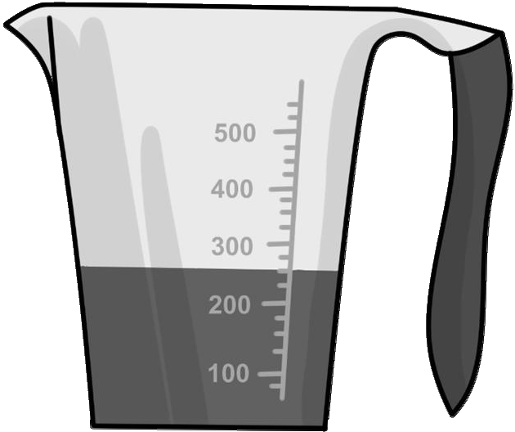

Ответ: мл.

Для того, чтобы лучше сохранить цветные рисунки в старинных книгах, между их страницами кладут листы тонкой прозрачной бумаги. Замечено, что со временем на этой бумаге появляются бледные отпечатки рисунков. Назовите физическое явление, благодаря которому краска с рисунков переходит на бумагу. В чём состоит это физическое явление?
2

Ответ:

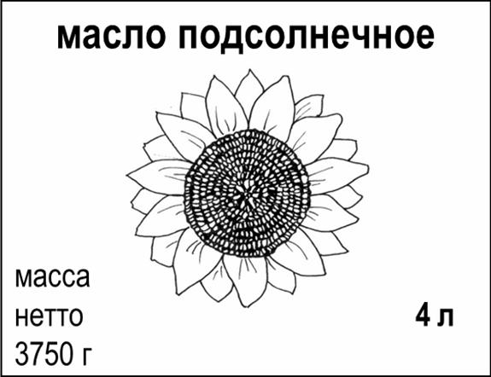
Петя посмотрел на этикетку, наклеенную на бутылку с подсолнечным маслом, и ему стало интересно, каково значение плотности этого масла. Найдите плотность масла, пользуясь данными с этикетки.
3

Ответ: кг/м³.

На рисунке приведён график зависимости скорости электропоезда метро от времени при движении между двумя станциями. Сколько секунд поезд двигался с постоянной скоростью?
4
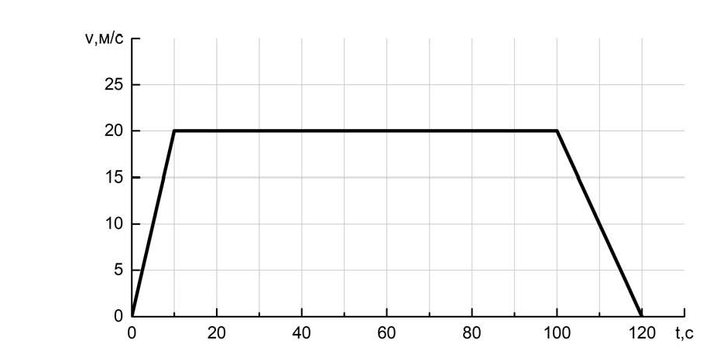

Ответ: с.

Играя в кондитерский магазин, подружки взвешивали на рычажных весах две шоколадные плитки одинакового размера (без обёрток). Для того чтобы уравновесить первую плитку шоколада, им понадобились одна гирька массой 50 грамм и две гирьки массами по 10 грамм каждая. Для взвешивания второй плитки им понадобились одна гирька массой 50 грамм, одна массой 10 грамм и одна массой 5 грамм. Подружки сообразили, что один шоколад был пористым, а второй – более плотным. Чему была равна масса плитки пористого шоколада?
5

Ответ: г.

Вадим и Катя плыли по реке на байдарке. Когда они гребли, то проходили за полчаса вниз по течению 5 км, а когда уставали и не гребли – то течение сносило их за то же время на 2 км. С какой скоростью плыла бы байдарка, если бы ребята гребли, путешествуя по озеру?
6

Ответ: км/ч.

Известно, что солнечные лучи достигают Земли за 8 минут 20 секунд. Скорость света в вакууме 299 792 км/с. Пользуясь таблицей, определите, в каких средах свет пройдёт то же самое расстояние менее чем за 12 минут? Ответ кратко поясните.
7

Скорость света в различных средах
Среда | Скорость, км/с
Воздух | 299 704
Лёд | 228 782
Вода | 225 341
Стекло | 199 803
Кедровое масло | 197 174
Кварц | 194 613
Рубин | 170 386
Алмаз | 123 845

Ответ:

Композитный материал – это неоднородный сплошной материал, состоящий из двух или более компонентов, свойства которых сильно различаются. Первое использование композитного материала относится примерно к 1500 году до нашей эры, когда в Египте и в Месопотамии для постройки зданий начали использовать перемешанные глину с соломой.
8
На рисунке показаны графики зависимости массы от объёма для двух компонентов
композитного материала. В некотором образце этого композитного материала объём первого компонента равен 30 см3, а объём второго компонента – 20 см³.
- Определите массу первого компонента в образце композитного материала.
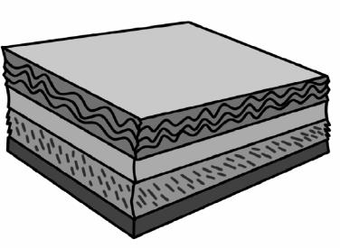
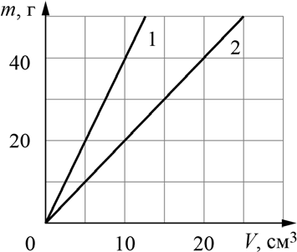
- Определите среднюю плотность образца композитного материала, если объём образца равен сумме объёмов компонентов.

Ответ: 1) г;

2) г/см³.

Согласно инструкции для машинистов, если локомотив или хотя бы один вагон поезда движется по мосту, скорость поезда не должна превышать 60 км/ч. Машинист вёл поезд, строго выполняя инструкцию. На рисунке показан график зависимости скорости v движения поезда от времени t.
9
- Сколько времени машинист ехал по мосту?
- Определите длину поезда, если длина состава равна длине моста.
- Сколько вагонов было в составе, если длина локомотива и каждого вагона поезда l = 25 м? Ответы на вопросы обоснуйте соответствующими рассуждениями или решением задачи.
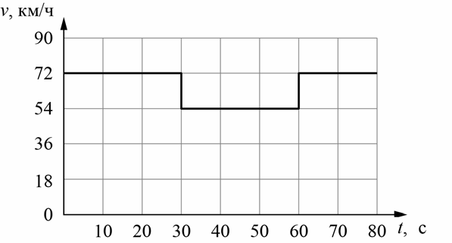
Решение:

Ответ:

Семиклассника Мишу попросили определить объём одной монетки и выдали для этого 24 одинаковых монеты и мерный цилиндр. Для проведения опыта Миша налил в цилиндр воду до уровня 56 мл, а затем стал кидать туда монетки, отмечая уровень воды и соответствующее количество монеток. Опустив в стакан 5 монеток, Миша заметил, что уровень воды расположился между отметками в 60 и 61 миллилитров; при 13 монетках – между 67 и 68 мл, а при 24 монетках – между 76 и 77 мл. На основании полученных Мишей результатов ответьте на следующие вопросы.
10
- По результатам каждого измерения определите объём монетки и оцените погрешность определения объёма монетки.
- В каком из трёх экспериментов точность определения объёма монетки будет наибольшей?
- Пользуясь результатами того из трёх измерений, которое позволяет определить объём монетки с наибольшей точностью, найдите ма₃ссу одной монетки и оцените её погрешность.

Считайте, что плотность монетки равна 6,8 г/см
точно.

Решение:

Ответ:

